5/17
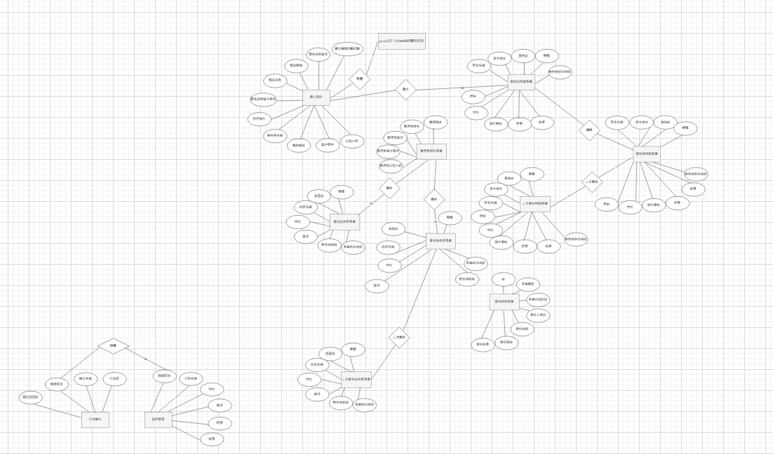
- 全台縣市和最近警局的「郵遞區號」欄位能用「對應」嗎?
- 初次審核(管理員嗎?還是ai?)ai
- 管理員資料表對審核狀態表單是要用1:1 還是 1:M?(不確定是對單一資料還是對整個表單)多對多
5/18更新
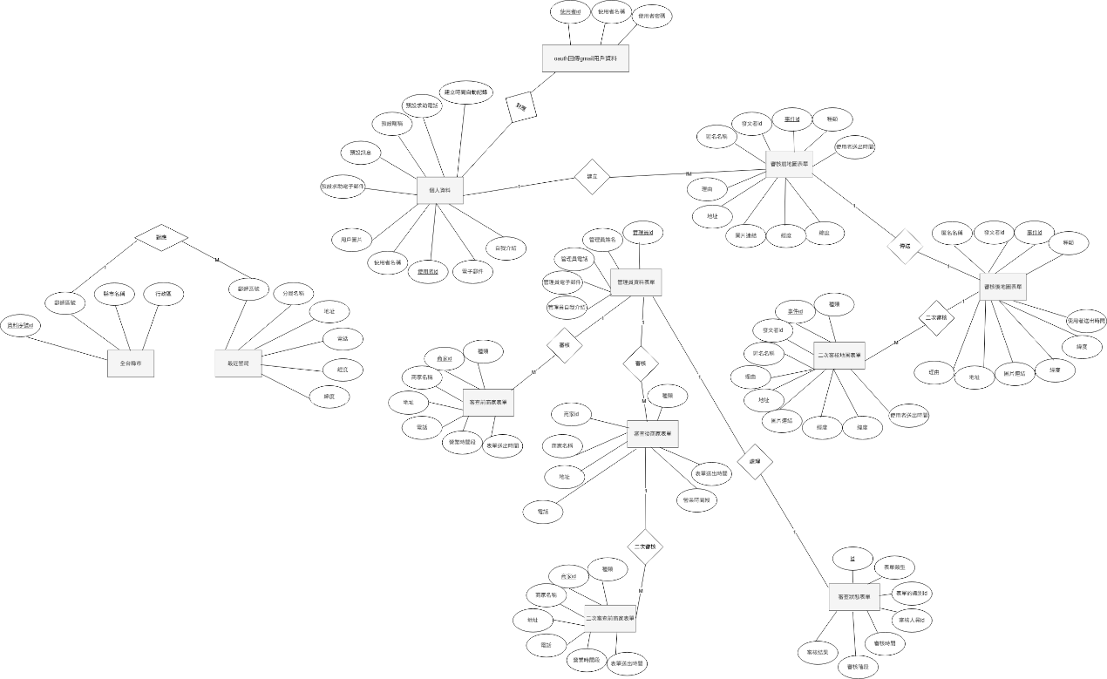
討論後二次更新
